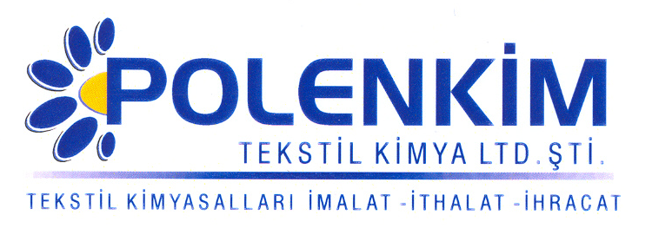

POLENSİL H 502 ÇF

Polensil H 502 ÇF, her tür kumaşta başarılı netice veren, hidrofil karakterli silikonlu bir yumuşatıcıdır.

KARAKTERİSTİKLER

Yapısı : Modifiye hidrofil silikon emülsiyonu
Görünüşü : Bej akışkan likit
pH : 5,5 ± 0,5
İyonite : Pseudo-katyonik
Çözünürlük : Soğuk su ile her oranda kolaylıkla çözünür.

ÖZELLİKLERİ

- Sararma riski taşımayan pseudo-katyonik karakterli yapısı ile, her tür elyafta ve bunların karışımlarında sorunsuzca kullanılabilinir.
- Yüksek mekanik stabiliteye sahiptir.
- Hem emdirme hem de çektirme metoduyla uygulanabilir.
- Elyafa, yumuşak, kaygan bir tuşe kazandırır.

KULLANIM ALANLARI VE ŞEKLİ

Tavsiye edilen uygulama miktarı, kullanılan kumaşın cinsine, ağırlığına ve uygulama şekline göre değişmekle beraber, aşağıdaki tabloda belirtilen değerler genellikle yeterli sonuç verecektir.

Çektirme (fl: 1:10) Fular (Emdirme)
Kullanım Miktarı 2 - 4 % 10 - 40 gr/lt
pH 5,5 ± 0,2 5,5 ± 0,2
Pic-up 70 - 80 %
Sıcaklık 40 - 50 º C

SAKLAMA KOŞULLARI

Sıcaktan, nemden ve soğuktan korunduğunda orijinal ambalajında en az 6 ay özelliklerini muhafaza eder.

Teknik bültenlerimizde yer alan bilgi ve açıklamalar, tamamen ürünün kullanım koşulları ve metotlarının anlaşılması ile ilgili olup, uygulamada ortaya çıkabilecek olan farklılıklar için bağlayıcılık oluşturmaz.
_______________________________________________________________________________
Tel: (0224) 211 33 36 (pbx) Fax: (0224) 211 37 95 BUTTİM (Bursa Uluslararası Tekstil Ticaret Merkezi) B Blok Kat:5 No:1423 www.polenkim.com

